**Avaliação – Banco de dados – M1**

1. Escreva o código SQL para definir a entidade estudante do diagrama ER a seguir. Assuma que todos os atributos são do tipo VARCHAR, com exceção do Roll_No que é número inteiro (INT). (3 pontos)

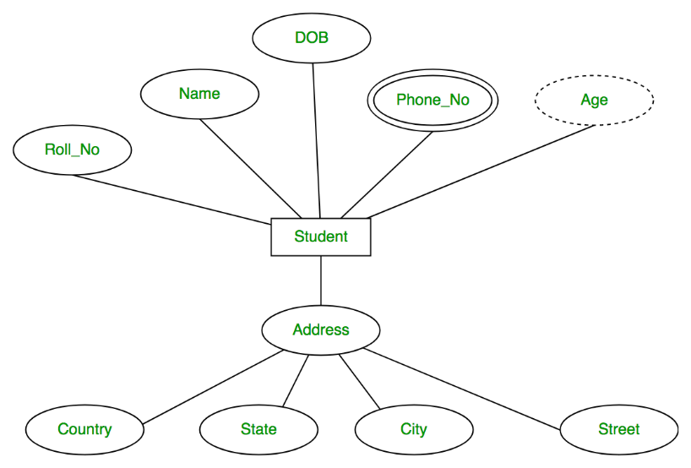

1. Dada a estrutura criada na atividade 1 escreva o código SQL para retornar todos os estudantes que moram em City “Ulm”, projetando o Name, o Roll_No e a Street. (1 ponto)
2. Escreva o código SQL para definir modelo ER apresentado a seguir. Assuma que todos os atributos são do tipo VARCHAR, exceto aqueles como nome *_id, *time, played* que são do tipo número inteiro (INT) (5 pontos)

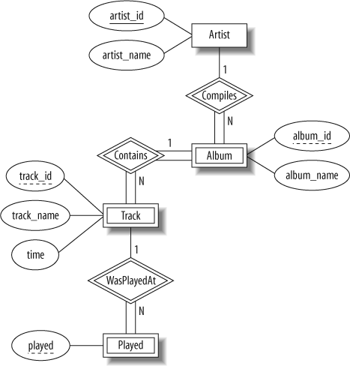

1. Dada a estrutura criada na atividade 3 escreva uma consulta que retorne todas as “Tracks”, projetando o track_name e o *time* das tracks que tem o atributo *time* maior que 180. (1 ponto)